# Uso de una librería para autenticar números de teléfono internacionales

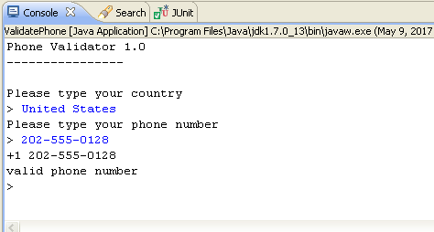Para la demostración de uso del algoritmo se ha creado una clase con un método main llamada “ValidatePhone.Java” en el paquete “Utilities” del proyecto. Para usarla se nos pedirá el nombre de un país (importante introducirlo en inglés) y que insertemos el número de teléfono. El resultado será el código internacional completo del número y si es o no un número válido.

Para realizar el algoritmo se ha usado la librería “libphonenumber” que se puede encontrar [aquí](https://github.com/googlei18n/libphonenumber) (<https://github.com/googlei18n/libphonenumber>)

Se ha añadido el jar usado (nosotros hemos usado la versión 3.1) e incluido como dependencia de maven:

*<dependency>*

*<groupId>com.googlecode.libphonenumber</groupId>*

*<artifactId>libphonenumber</artifactId>*

*<version>3.1</version>*

*</dependency>*

Cabe decir también que hemos usado la librería incluida en Java “Locale” para conseguir los códigos de cada país y usarlos para parsear en “libphonenumber”.

Este algoritmo aún no se incluye en nuestro sistema pero se añadirá en versiones posteriores y en próximos sistemas.